Natjecanja:
Svake godine učenici sudjeluju na županijskim i državnim natjecanjima na području: frizerstva, strojarstva, kuharstva, elektrotehnike, stranih jezika i sporta. U svim područjima postižu odlične rezultate.

Prostorni uvjeti rada:
Teorijska nastava održava se u moderno opremljenim kabinetima, laboratorijima, radionicama te kroz stručne ekskurzije, natjecanja, samostalne projekte i slobodne aktivnosti. Praktična nastava odvija se u obrtničkim i školskim radionicama.
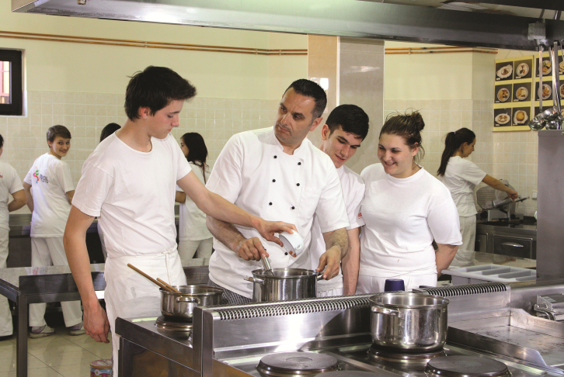

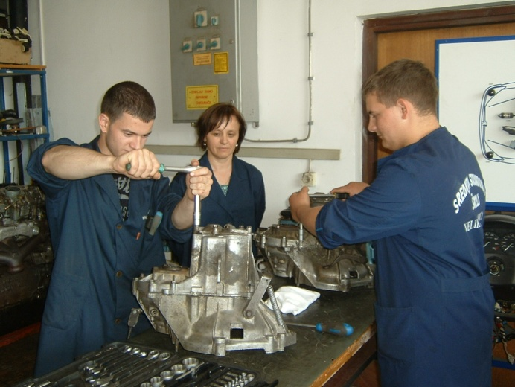

Upisi u prvi razred šk. god. 2017/18.
U 1. razred srednje škole upisuju se kandidati koji su završili osnovno obrazovanje, a u skladu s planiranim brojem upisnih mjesta. Pod jednakim uvjetima u srednje škole upisuju se kandidati hrvatski državljani, Hrvati iz drugih država, te djeca državljana iz država članica Europske unije. Upisati se mogu kandidati koji do početka školske godine u kojoj upisuju prvi razred još nisu navršili 17 godina. Iznimno, uz odobrenje školskoga odbora, upisati se mogu i kandidati koji do početka školske godine u kojoj upisuju prvi razred još nisu navršili 18 godina.
Kandidati se za upis u obrazovne programe prijavljuju i upisuju putem mrežne stranice Nacionalnoga informacijskog sustava prijava i upisa u srednje škole (NISpuSŠ). U svakome upisnom roku kandidat se može prijaviti za upis u najviše šest obrazovnih programa.

Kod upisa učenika u prvi razred redovnog obrazovanja u srednjim školama, prijavljenim kandidatima vrednuje se:
- Zajednički elementi, opći uspjeh i ocjene nastavnih predmeta 5,6,7 i 8. razreda koji su važni za nastavak obrazovanja u pojedinim vrstama programa
- Sklonost, sposobnost i darovitost za odabrano zanimanje
- Uspjeh u prethodnom školovanju postignut na natjecanjima u raznim znanjima, vještinama i umijećima
- Uspjeh u povećanim programima obrazovanja
- Uspjeh u otežanim uvjetima obrazovanja

Na natječaj za upis u programe obrazovanja za vezane obrte učenik prilaže:
- ugovor o naukovanju ( 4 primjerka)
- liječnička svjedodžba medicine rada
- odgovarajuće dokumente kojima se dokazuje neko od prava na izravan upis ili pravo na vrednovanje posebnih rezultata prethodnog školovanja, školovanja u otežanim uvjetima obrazovanja i sl.

Na natječaj za upis u zanimanje po posebnom programu obrazovanja- TES učenik prilaže:
- mišljenje službe za profesionalno usmjeravanje o sposobnostima i motivaciji učenika za najmanje dva primjerena programa obrazovanja
- rješenje ureda državne uprave u županiji, odnosno Gradskog ureda za obrazovanje, kulturu i šport grada Zagreba o primjerenom školovanju u OŠ

Na natječaj za upis u zanimanje
tehničar za električne strojeve s primijenjenim računalstvom
prilaže se:
- liječnička svjedodžba medicine rada
- odgovarajući dokumenti kojima se dokazuje neko od prava na izravan upis ili pravo na vrednovanje posebnih rezultata prethodnog školovanja, školovanja u otežanim uvjetima obrazovanja i sl.

www.upisi.hr
NASTAVNI PREDMETI ZNAČAJNI ZA IZBOR KANDIDATA:

- tehničar za električne strojeve s primijenjenim računalstvom
hrvatski jezik, matematika, prvi strani jezik, tehnička kultura, fizika i kemija

TROGODIŠNJI PROGRAMI OBRAZOVANJA ZA VEZANE OBRTE (JMO):

- STROJARSTVO I ELEKTROTEHNIKA
hrvatski jezik, matematika i prvi strani jezik

- UGOSTITELJSTVO I TURIZAM
hrvatski jezik, matematika i prvi strani jezik

- OSOBNE USLUGE:
hrvatski jezik, matematika i prvi strani jezik

OBRAZOVANJE ODRASLIH:

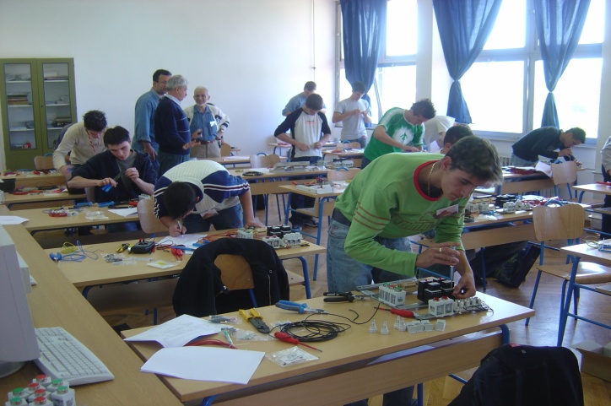

NAKON ZAVRŠENOG TROGODIŠNJEG OBRAZOVANJA u obrtničkim zanimanjima učenici imaju mogućnost nastavka daljnjeg školovanja u OBRAZOVANJU ODRASLIH i steći IV. stupanj za zanimanja:
- STROJARSKI TEHNIČAR
- TEHNIČAR ZA ELEKTROSTROJARSTVO
- TEHNIČAR ZA ELEKTROENERGETIKU
- TURISTIČKO- HOTELIJERSKI KOMERCIJALIST
- KUHAR WELLNESS I DIJETALNE PREHRANE

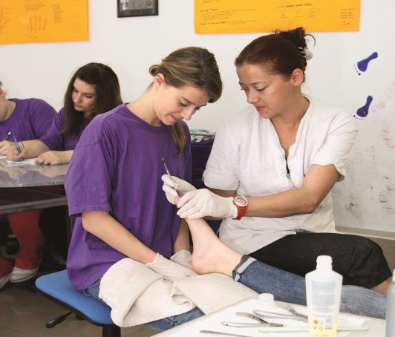

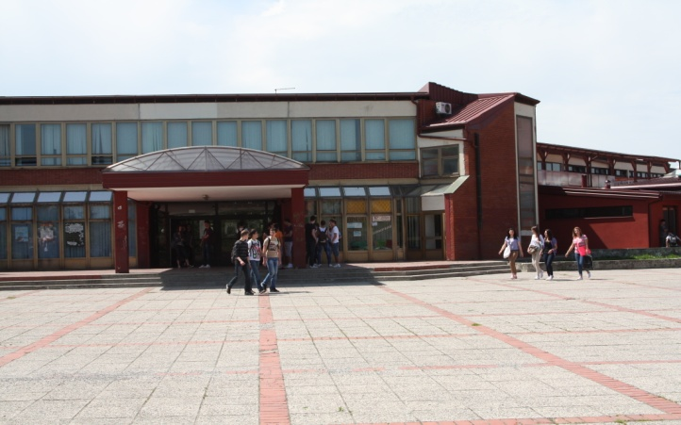
SREDNJA STRUKOVNA ŠKOLA VELIKA GORICA
Ulica kralja Stjepana Tomaševića 21
tel: 01/62 22 256 fax: 01/62 22 113
www.sss-vg.hr
Obrazovni sektori:
- STROJARSTVO, BRODOGRADNJA I METALURGIJA
- ELEKTROTEHNIKA I RAČUNALSTVO
- OSOBNE,USLUGE ZAŠTITE I DRUGE
- TURIZAM I UGOSTITELJSTVO
- POSEBNI PROGRAM za učenike s teškoćama u razvoju
Učenici imaju mogućnost upisa u:
četverogodišnje zanimanje
- tehničar za električne strojeve s primijenjenim računalstvom
trogodišnja zanimanja (JMO):
- automehatroničar
- automehaničar
- autolimar
- tokar
- instalater kućnih instalacija
- kuhar
- konobar
- elektromehaničar
- elektroničar mehaničar
- frizer
- pediker
- pomoćni instalater grijanja i klimatizacije-TES
- pomoćni kuhar i slastičar- TES
